Лабораторная работа № 2

Тема: Построение графиков различных распределений. Точечные и интервальные оценки случайной физической величины.
Цель работы: Освоить методы обработки экспериментальных данных с помощью встроенных операторов MS Excel.
Ход выполнения задания:
Построим график нормального распределения (Гаусса), где плотность распределения задается формулой. Рассмотреть два набора значений параметров (а=0, σ =1; а=10, σ =2):
Значения для первого набора данных представлены в таблице 1.
Таблица 1 – Значения набора данных (a = 0, σ =1)
x1 | p(x1)
-3 | 0,0044
-2,8 | 0,0079
-2,6 | 0,0136
-2,4 | 0,0224
-2,2 | 0,0355
-2 | 0,0540
-1,8 | 0,0790
-1,6 | 0,1109
-1,4 | 0,1498
-1,2 | 0,1942
-1 | 0,2420
-0,8 | 0,2898
-0,6 | 0,3333
-0,4 | 0,3684
-0,2 | 0,3911
0 | 0,3990
0,2 | 0,3911
0,4 | 0,3684
0,6 | 0,3333
0,8 | 0,2898
1 | 0,2420
1,2 | 0,1942
1,4 | 0,1498
1,6 | 0,1109
1,8 | 0,0790
2 | 0,0540
2,2 | 0,0355
2,4 | 0,0224
2,6 | 0,0136
2,8 | 0,0079
3 | 0,0044
График первого набора данных представлен на рисунке 1. Из графика видно, что пик плотности вероятности приходится на значение 0, что соответствует параметру а. Также видно уменьшение значения плотности вероятности до нуля на отрезке равном 3σ от пика. Это говорит о том, что перед нами нормальное распределение Гаусса.
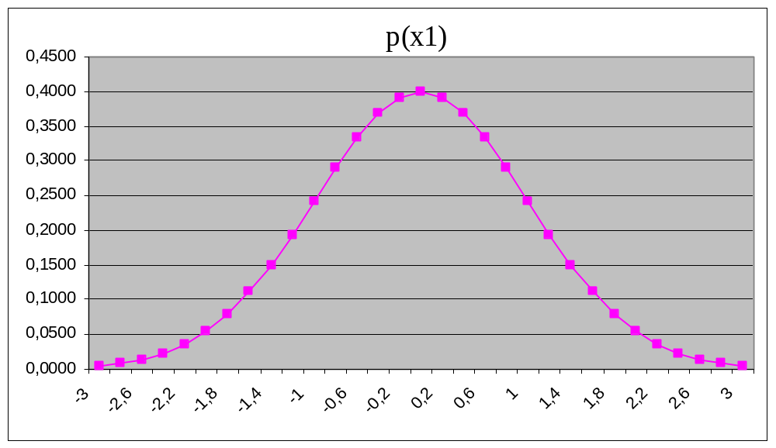
Рисунок 1 - График набора данных (a = 0, σ = 1)
Данные второго набора представлены в таблице 2. График второго набора представлен на рисунке 2.
Таблица 2 - Значения набора данных (a = 10, σ =2)
x2 | p(x2)
4,0 | 0,0022
4,5 | 0,0045
5,0 | 0,0088
5,5 | 0,0159
6,0 | 0,0270
6,5 | 0,0431
7,0 | 0,0648
7,5 | 0,0913
8,0 | 0,1210
8,5 | 0,1506
9,0 | 0,1761
9,5 | 0,1934
10,0 | 0,1995
10,5 | 0,1934
11,0 | 0,1761
11,5 | 0,1506
12,0 | 0,1210
12,5 | 0,0913
13,0 | 0,0648
13,5 | 0,0431
14,0 | 0,0270
14,5 | 0,0159
15,0 | 0,0088
15,5 | 0,0045
16,0 | 0,0022

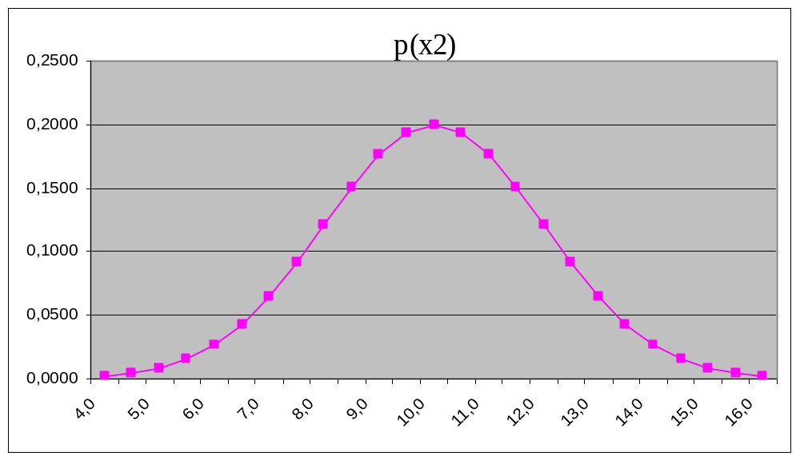
Рисунок 2 - График набора данных (a = 10, σ = 2)
При построении графиков используя встроенные функции Excel, получаем аналогичные предыдущим графики. Графики представлены на рисунках 3 и 4.
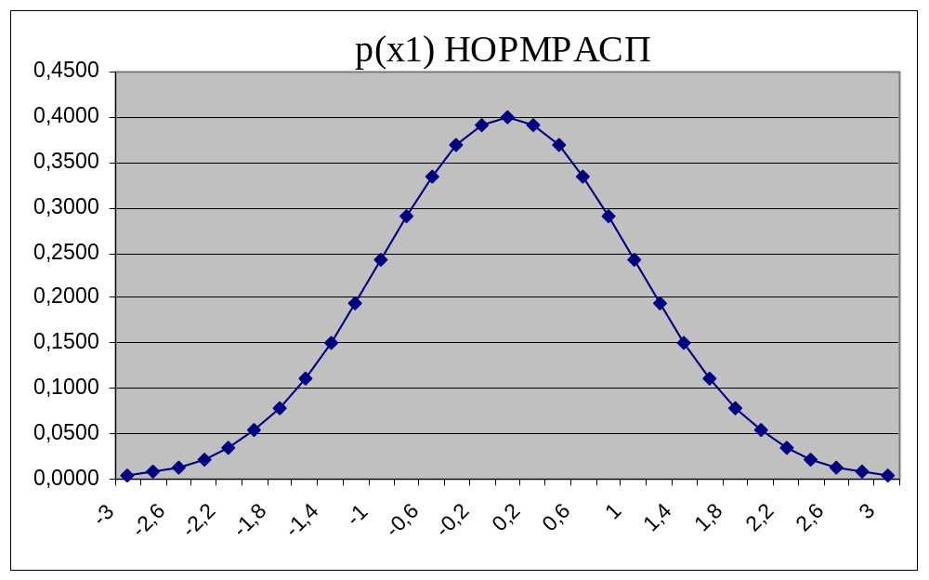
Рисунок 3 - График набора данных (a = 0, σ = 1) построенных с использованием встроенных функций
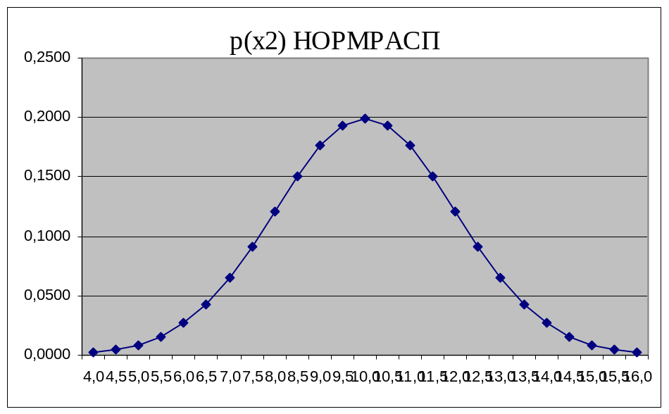
Рисунок 4 График набора данных (a = 10, σ = 2) построенных с использованием встроенных функций
Построим графики функций интегрального закона распределения. На рисунке 5 представлен график интегрального распределения для первого набора данных. На рисунке 6 представлен график распределения для второго набора данных.
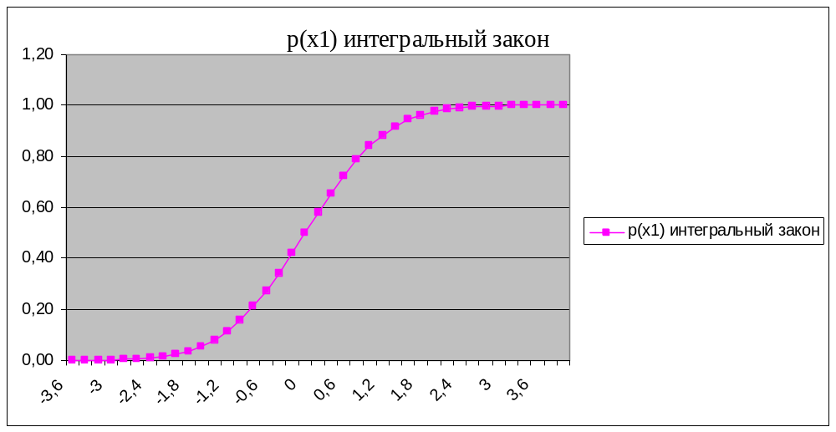
Рисунок 5 – График интегрального распределения набора данных (a = 0, σ = 1)
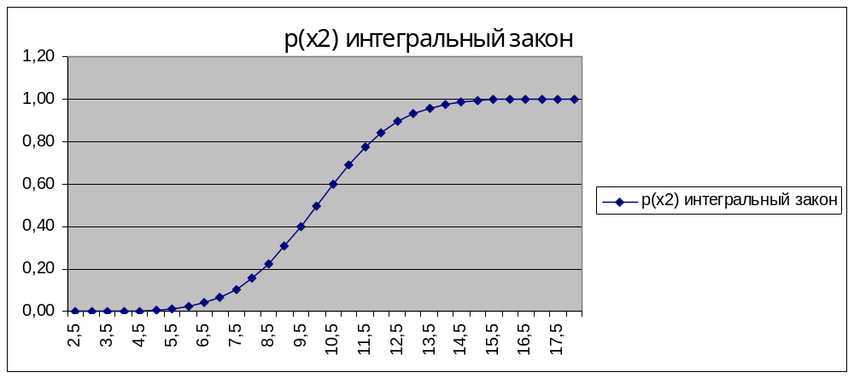
Рисунок 6 - График интегрального распределения набора данных (a = 10, σ = 2)

Построим графики функции 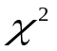(хи-квадрат) для 5 степеней свободы используя формулу. График первого набора данных представлен на рисунке 7.
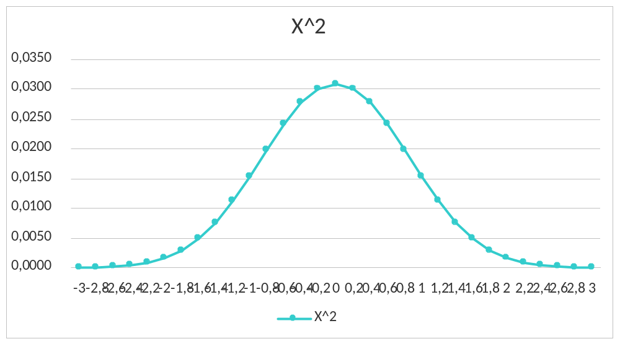
Рисунок 7 – График набора данных (a = 0, σ = 1)
График второго набора данных представлен на рисунке 8.
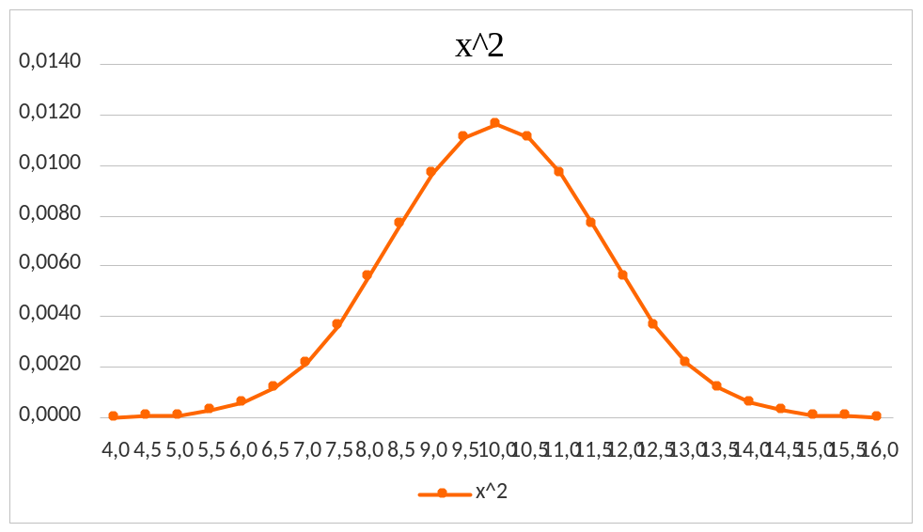
Рисунок 8 - График набора данных (a = 10, σ = 2)
Следующие задачи предполагают работу с некоторой данной выборкой данных.
Необходимо найти следующие параметры:
А) Математическое ожидание:
Б) Дисперсия: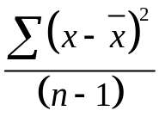
В) Среднее квадратичное отклонение среднего арифметического: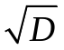
Г) Момент эксцесс: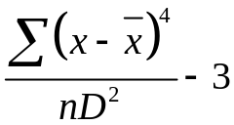
Д) Коэффициент асимметрии: 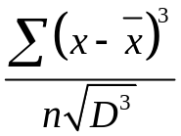
Также необходимо найти те же параметры с использованием встроенных в excel функций. Расчет с использованием формул представлен на рисунке 9. Результат расчетов с использованием встроенных функций Excel представлен на рисунке 10.
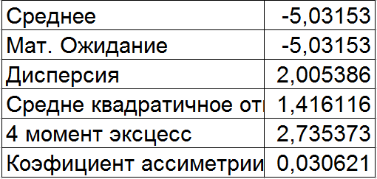
Рисунок 9 – Расчет параметров с использованием формул
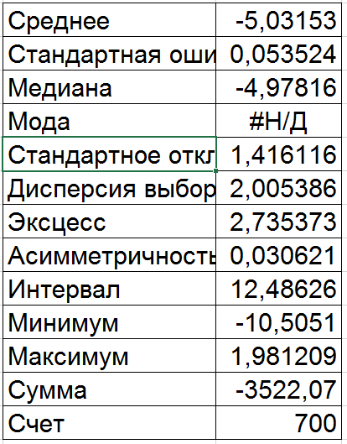
Рисунок 10 – Расчет параметров встроенными средствами Excel
Необходимо найти интервальные оценки физической случайной величины для заданной выборки, где р = 1 – α, р = 0.95, р = 0.99, р = 0.90, а именно:
а) доверительный интервал для математического ожидания;
б) доверительный интервал для дисперсии;
Для нахождения доверительного интервала для математического ожидания следует воспользоваться функцией ДОВЕРИТ.СТЮДЕНТ(), передав в качестве параметров значение альфа, размер стандартного отклонения полученный ранее, размер выборки.
Для нахождения доверительного интервала для дисперсии сперва необходимо найти значение квантиля распределения для заданного размера выборки и значения альфа. Это осуществляется функцией ХИ2.ОБР(), принимающей в качестве параметров значение вероятности и размер выборки (степень свободы). Непосредственно доверительный интервал для дисперсии находится по формуле: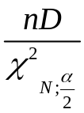 , где квантиль нам уже известен.
Результат расчета представлен на рисунке 11.
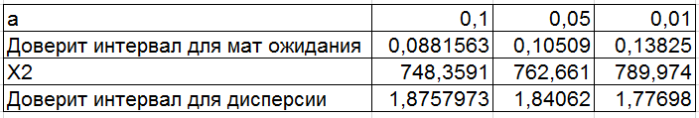
Рисунок 11 – Расчет доверительных интервалов

